系 列 推 荐
Eirlandia Series

作者简介：

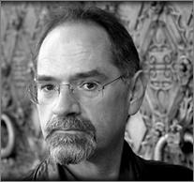
斯蒂芬·劳黑德（Stephen Lawhead）的代表作《塔利埃辛》一经发表后便轰动全球，因其对亚瑟传说以及历史可信度的创造性解读而让这本书受到了一致好评。此外，劳黑德还创作了超过28部长篇小说以及大量 有关儿童以及奇幻与想象题材的非小说类书籍，其中包括获奖作品《阿尔比恩之歌》（Song of Albion）三部曲。他天才般独特的叙事风格加上强大的心灵视野，使他的书成为奇幻小说类别中经久不衰的热门作品。劳黑德现定居在英国牛津（Oxford）。如欲了解更多有关作者的信息，请访问www.stephenlawhead.com。

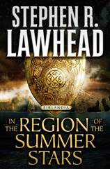
中文书名：《夏星领域》
英文书名：IN THE REGION OF THE SUMMER STARS (Eirlandia Series book 1)
作 者：Stephen Lawhead
出 版 社：Tor
代理公司：Sanford J.Greenburger/ANA/Cindy Zhang
页 数：336页
出版时间：2018年5月
代理地区：中国大陆、台湾
审读资料：电子稿
类 型：奇幻小说

内容简介：

《夏星领域》（In the Region of the Summer Stars）是一部全新的凯尔特奇幻小说，出自斯蒂芬·R·劳黑德（Stephen R. Lawhead）之手，劳黑德因其代表作《塔利埃辛》（Pendragon Cycle）而广受好评。

故事发生在神秘的凯尔特文明的黄金时代，《爱尔兰蒂亚》（Eirlandia）系列史诗奇幻传说讲述了一个只有一个人的家族从发展落后、四面楚歌的小部落奋力厮杀、拼死一战，踏上一条充斥着艰难险阻的征程，最终获得所有人做梦都不敢想象的最大恩赐：爱尔兰蒂亚的最高统治权的奇幻故事。塔莎·丹纳（Tuatha DeDanann）相互交战的各个氏族和部落必须暂时放下内部的仇恨，团结一致对抗他们的死敌——力量强大的斯卡达（Scálda），斯卡达发誓铲平脚下的富饶土地，一心想要在岛国内进行惨无人道的统治。

康纳（Conor）是凯尔特国王阿旦·奥尔西（Ardan mac Orsi）的第一个儿子。他本应成为战争的最高统领，但是与生俱来的胎记却让他成为邪恶的象征，所有本该属于他的荣誉都被赐给了他的弟弟利亚姆（Liam）。康纳只能听天由命，但他还想做些努力赢得整个部落的尊重。因为被诬陷盗窃，康纳被驱逐出境，接下来他需要完成一连串危险的任务，不只是为了还自己一个清白，也是为了将诬陷他的人通敌卖国的证据公之于众。他还要去解救被斯卡达人绑架的绝世女子。康纳并不认为他是一名普通的凡尘女子，而是一个堕入人间的精灵，所以他必须想方设法地让她免受斯卡达人的伤害。因为他知道，如果斯卡达人知道了仙女的秘密，他们便会出兵攻打自己的家园。

媒体评价：

“这是一个激动人心的故事，在这个故事中，英勇的同伴、强大的敌人和妖精的魔法都交织在一起。”
----《书目杂志》（Booklist）

“用抒情的语言，讲述了一个精彩的故事。”
----《RT图书评论》（RT Book Reviews）

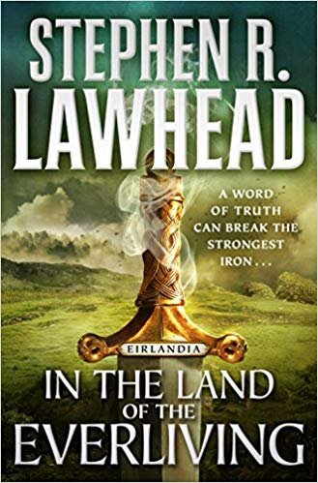
中文书名：《永生之地》
英文书名：IN THE LAND OF THE EVERLIVING (Eirlandia Series book 2)
作 者：Stephen Lawhead
出 版 社：Tor
代理公司：Sanford J.Greenburger/ANA/Cindy Zhang
页 数：320页
出版时间：2019年2月
代理地区：中国大陆、台湾
审读资料：电子稿
类 型：奇幻小说

内容简介：

《艾尔兰迪亚》（Eirlandia）是一部多卷史诗奇幻作品，以凯尔特文化的神话黄金时代为背景，讲述了一个人如何将家庭从落后、围困的黑暗部落中解救出来，踏上一段旅程，最终获得艾尔兰迪亚至高无上的王权。达纳神族（Tuatha DeDanan）的氏族和部落交战不断，他们必须放下争端，团结起来迎战斯凯拉（Scálda），强大的斯凯拉企图征服并统治他们的岛国。康纳（Conor）是凯尔特国王阿尔丹·麦克·奥尔西（Ardan mac Orsi）的长子。他本该成为战斗的首领，却因为一个胎记被视为不祥之人，这一殊荣便落到了他的弟弟利亚姆（Liam）头上。康纳接受了这一切，但是他仍希望自己能为部落做些什么。康纳受人栽赃，被控偷盗而被逐出部落，于是他不得不踏上一段危险的旅程，不仅要证明自己的清白，同时还要揭露导致他走上这条道路的背叛。康纳确信斯凯拉并非凡人，必须找到并救出她。因为他知道一旦斯凯拉获得了魔法的秘密，他们将征服他的祖国。

康纳和他的伙伴们必须离开故土，因为野蛮的斯凯拉人宣称要占领艾尔兰迪亚。

当康纳为人民的生存而战时，他发现几个部落的首领背叛了自己的国家。康纳同伙伴们选择成为放逐者，脱离氏族，变为众矢之的。

康纳团结了艾尔兰迪亚的普通民众，发誓赶走入侵者，开启一段传奇……

谢谢您的阅读！
请将回馈信息发至：
张滢（Cindy Zhang）
安德鲁﹒纳伯格联合国际有限公司北京代表处
北京市海淀区中关村大街甲59号中国人民大学文化大厦1705室, 邮编：100872
电话：010-82504506
传真：010-82504200
Email: cindy@nurnberg.com.cn
网址：www.nurnberg.com.cn
微博：http://weibo.com/nurnberg
豆瓣小站：http://site.douban.com/110577/
微信订阅号：ANABJ2002

